GUÍA DE TALLER N°4

Seguridad y calidad en la atención de pacientes para la prevención de riesgos de caídas y UPP

RIESGO BAJO
RIESGO MEDIO
RIESGO ALTO

ASIGNATURA:

Bioseguridad en la atención de salud (EBS 1121)

DIRIGIDO A:

Alumnos de Técnico Nivel Superior de Enfermería

REQUISITOS:

Sin requisitos.

Índice
INTRODUCCIÓN 1
Competencias Asociadas a la Asignatura 1
Unidades de Competencias Asociadas a la Asignatura 1
MARCO DE REFERENCIA TEÓRICO 2
Prevención de caídas en pacientes hospitalizados 2
Factores de riesgo asociados a caídas: 2
Intervenciones para prevenir caídas: 2
Medidas de prevención según riesgo de caídas 3
Otras acciones seguras para reducir caídas a nivel hospitalario: 4
Prevención de úlceras por presión en pacientes hospitalizados 5
La Piel: 5
Factores de riesgo asociados a UPP 6
Medidas de prevención de UPP 6
Medidas de Prevención según riesgo de UPP 7
Taller N°3 8
Seguridad y calidad en la atención de pacientes para la prevención de riesgos de caídas y UPP 8
Lista de cotejo Prevención de UPP/ caídas 9
Anexo 10
Anexo 1 Escala de Downton 10
Anexo 2 Escala de Norton Modificada 11
Anexo 3: Hoja de Registro de Medidas de prevención de UPP 12

INTRODUCCIÓN

La seguridad y la calidad de la atención de salud es una prioridad de los Sistemas de Salud a nivel Nacional e Internacional. Según datos de la OMS la probabilidad de sufrir algún daño ocasionado por la atención médica es de 1 cada 300 pacientes. Esta organización expone que “La calidad de la atención de salud es asegurar que cada paciente recibe el conjunto de servicios diagnósticos y terapéuticos más adecuado para conseguir una atención sanitaria óptima, teniendo en cuenta todos los factores y los conocimientos del paciente y del servicio médico, y lograr el mejor resultado con el mínimo de efectos iatrogénicos y la máxima satisfacción con el proceso”.

Algunos de los eventos de riesgo relacionados con la atención de salud son:

- Errores de medicación
- La infección con la atención de salud
- Los procedimientos quirúrgicos
- Las prácticas de inyección poco seguro
- Los errores diagnósticos
- La práctica de transfusión poco seguro
- Las tromboembolias venosas

En toda Institución se debe desarrollar una cultura de calidad y seguridad, comprometiendo a todo el equipo de trabajo a ser parte de este proceso, direccionando las conductas hacia aplicar intervenciones libres de riesgo.

En esta guía se identificarán medidas de prevención a dos eventos de riesgo de alta incidencia en el ambiente hospitalario.

- Medidas de prevención según evaluación de riesgo de lesiones por presión y caídas

Las intervenciones de prevención tienen como base a la educación y capacitación permanente del personal de salud, entornos seguros e instauración de políticas eficaces para reducir riesgos.

Competencias Asociadas a la Asignatura

- Manejar normas y protocolos para la prevención de infecciones asociadas a la atención en salud.
- Proporcionar cuidados de enfermería aplicando estándares y protocolos de atención de salud a los usuarios, en los diferentes niveles de atención

Unidades de Competencias Asociadas a la Asignatura

- Reconocer las diferentes infecciones asociadas a la atención en salud en las diferentes unidades de atención al usuario.
- Reconocer normas y protocolos para prevención de infecciones asociadas a la atención en salud.
- Identificar estándares y protocolos de calidad y seguridad de salud en Chile, que se aplican en la atención de salud de los usuarios, en los diferentes niveles de atención.
MARCO DE REFERENCIA TEÓRICO

Prevención de caídas en pacientes hospitalizados

La OMS define a “las caídas como acontecimientos involuntarios que hacen perder el equilibrio y dar con el cuerpo en tierra u otra superficie firme que lo detenga”, un aspecto importante a considerar es que son un evento frecuente en hospitales de agudos y de larga estadía. Las consecuencias de una caída son variables: Leves (Ej.: erosiones, heridas menores) Severas (Ej.: tec, fracturas, muerte).

Las actividades de pacientes asociadas a caídas incluyen las que se realizan en torno a la cama, durante el aseo y confort, eliminación, deambulación o cambios de posición (pararse o sentarse), trasladarse desde o hacia la cama, camilla, silla, baño, silla de ruedas u otra superficie. Mayormente las caídas ocurren en ausencia de personal de salud o actividad no asistida y en ausencia de testigos.

Factores de riesgo asociados a caídas:

- Caídas previas
- Inestabilidad al caminar
- Alteración del equilibrio
- Uso de medicamentos (sedantes, hipnóticos, antihipertensivos)
- Temblor muscular
- Uso dispositivo de ayuda
- Déficit visual
- Alteración cognitiva
- Incontinencia

Las estrategias preventivas deben estar orientadas a el establecimiento de políticas eficaces para reducir los riesgos, educación, capacitación del personal de salud, entornos seguros, evolución del riesgo de caídas.

Intervenciones para prevenir caídas:

- Aplicar escalas para valorar riesgo de caídas de los pacientes que ingresan a la institución.

- Escala de Caídas Morse (anexo 1)
- Downton
- Evaluación de riesgo de caídas de Schmid

* Estas escalas permiten entregar puntuaciones, de acuerdo con la identificación de factores de riesgo, a través de la suma de cada uno de los factores con el resultado se agruparán, categorizándolos en riesgo bajo, medio o alto. El instrumento seleccionado se modificará según las necesidades y la evidencia encontrada en los establecimientos de salud.

- Brazaletes, carteles en unidad de paciente con identificación con riesgo de caer.
- Uso de materiales especiales de piso en las áreas de pacientes.
- Uso de barandas, cama frenada, cama a mínima altura.
- Contención física
- Educación del personal y vigilancia

Medidas de prevención según riesgo de caídas

Cuidados Básicos de enfermería:
Cama a mínima altura, excepto cuando se realicen cuidados de enfermería.
Evaluar el entorno.
Asegurarse de que el paciente tiene los objetos personales necesarios al alcance.

RIESGO BAJO

Intervenciones adicionales:
Reorientación paciente con confusión.
Evaluar al paciente con relación al uso de barandas.
Educar a los pacientes en seguridad.

RIESGO MEDIO

RIESGO ALTO

Intervenciones adicionales:
Supervisión permanente del paciente.
Hospitalizados en áreas de cuidados continuos.
Uso de alarmas.

*Las intervenciones deben ser de acuerdo con la epidemiología propia del establecimiento y tipo de usuarios.

Otras acciones seguras para reducir caídas a nivel hospitalario:

- No dejar al paciente solo y realizar recorridos frecuentes para verificar condiciones del paciente y garantizar la atención oportuna.
- Garantizar adecuada inmovilización del paciente
- Realizar limpieza adecuada de pisos.
- Mantenimiento a los equipos necesarios para el traslado del paciente (sillas de ruedas, camillas, etc.)
- Capacitación continua al personal asistencial
- Comunicación efectiva con paciente y grupo familiar
- Mantener adecuada iluminación
- Tener soportes de apoyo en baños de pacientes.
- Uso de pisos antideslizantes
- Procurar sistema de aviso de ayuda (timbres, teléfono, alarmas)
- Aseo y orden en las habitaciones
- No dejar desatendido al paciente en transferencias o mientras va al baño.
- A los pacientes con estados confusionales e inmovilizados, dejar cerca de la estación de enfermería.
- Educar al paciente e informar que solicite ayuda cuando lo necesit

Prevención de úlceras por presión en pacientes hospitalizados

La Piel:

La piel es el mayor órgano de nuestro cuerpo, la zona más gruesa se encuentra en las plantas de los pies y las palmas de la mano.
Características: es suave, extensible y elástica, su peso es del 15% del peso corporal, grosor de 1 a 8mm.

Se distinguen 3 capas

- Epidermis: capa delgada y avascular, presencia de nervios, sirve de protección, se renueva una vez cada 15 a 30 días.

- Dermis: altamente vascularizada, estructura de soporte principal, presencia de fibroblastos.

- Hipodermis (tejido subcutáneo): tejido adiposo y conectivo, absorbe impactos, proporcionar soporte y sirve de amortiguador, hasta 3cm de grosor

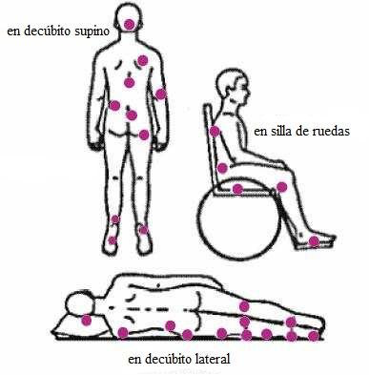
Lesión o úlcera por presión:

Área de la piel o tejidos adyacentes que presentan daño o trauma localizado, generalmente sobre prominencias como consecuencia de presión, sola o en combinación con cizallamiento o fricción.

Mecanismos de lesión:

- Presión: es una fuerza que actúa perpendicular a la piel ejercida por la propia fuerza de la gravedad del cuerpo, provocando un aplastamiento tisular entre dos planos (tejido/superficie de dispositivo cama, sonda, etc.)
- Cizalla: se combinan los efectos de presión y fricción.
- Fricción: es una fuerza tangencial que actúa paralelamente a la piel, produciendo roces, por movimientos o arrastres.
- Microclima (humedad, temperatura, higiene)

Las zonas más lesionadas son zona sacra y talones.

Imagen 1: Zonas de mayor riesgo de lesión por presión
según posición

Clasificación Internacional de las UPP definida por National Pressure Ulcer Advisory Panel, el año 2007.

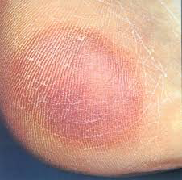  Grado 1  Eritema –piel intacta  Decoloración de la piel, calor-edema. | Grado 2  Lesión irreversible  Pérdida de grosor parcial, ampolla, abrasión o rotura de la dermis.  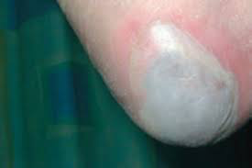
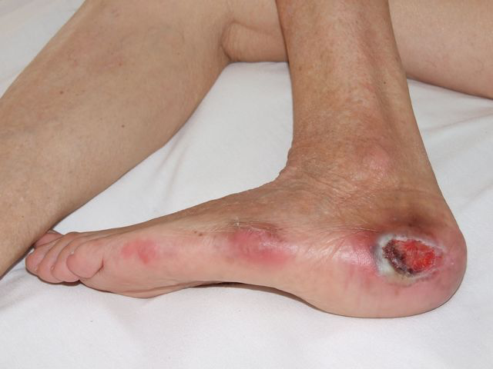  Grado 3  Pérdida de grosor total, destrucción subcutánea hasta el músculo con o sin infección. | Grado 4  Destrucción extensa, necrosis tisular, afectación del hueso o la articulación, mayor riesgo de infección.  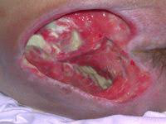

Factores de riesgo asociados a UPP

- Inmovilización
- Fricción
- Cizallamiento
- Incontinencia
- Alteraciones o daño cognitivo
- Estado nutricional deficiente

Medidas de prevención de UPP

- Identificación temprana de pacientes en riesgo.
- Aplicación de escalas de valoración del riesgo de UPP.
- Ejemplo: *Norton (anexo 2)-Braden-Emina, etc.
- Uso de superficies de apoyo que alivie la presión.
- Cambios de posición (intervenciones individualizadas), Movilización programada frecuentemente por horario (cada 2 o 3 horas en pacientes hospitalizados)

*De la misma manera que las escalas de caídas, la aplicación para la valoración de riesgo de UPP, permite identificar grupos de riesgo e intervenir con medidas individualizadas de acuerdo a la necesidad del paciente.

Medidas de Prevención según riesgo de UPP
RIESGO ALTO

RIESGO MEDIO

- Cuidados de la piel lubricación
- Control de la humedad
- Cambio postural
- Uso de superficies de apoyo que alivien la presión
- Aporte Nutricional
- Aporte hídrico
- Educar a paciente y familiar en medidas de prevención
RIESGO BAJO
- Educar al paciente en medidas de prevención.
- Estimular cambios de posición.

Cambio de posición decúbito lateral, uso de dispositivo para disminuir presión de zonas con mayor riesgo.
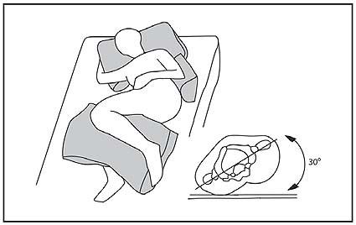

Taller N°3
Nombre del Taller | Seguridad y calidad en la atención de pacientes para la prevención de riesgos de caídas y UPP
Requisitos para Taller | Realizar lectura de guía de taller.  Uso de uniforme de Institucional/delantal blanco  Presentación personal acorde a normativas de taller
Tiempo | 2 módulos
N° estudiantes | Máximo 12 alumnos
Objetivos del Taller | Procedimentales | Actitudinales | Conceptuales
 | Realizar medidas de prevención de caídas y UPP en pacientes según Norma Ministerial. | Cumple con las medidas de prevención de caídas y upp en pacientes según Normativa Ministerial. | Reconocer medidas de prevención de caídas y UPP en pacientes según norma Ministerial.
Escenario: El taller se realiza en sala Procedimientos Clínicos. |  | Actividad
Escenario 1:  Paciente masculino de 45 años con antecedentes de paraplejía por traumatismo el año 2010, con diagnóstico de ITU por Klebsiella BLEE, con aislamiento de contacto.  Realizar medidas de prevención de upp, caídas. |  | Paciente con riesgo alto de caídas y upp  Ud. es técnico del servicio de medicina, junto a su compañero(a) y según indicación de enfermería debe realizar cambio de posición decúbito lateral derecho y control de riesgo de caídas
Escenario 2  Paciente masculino de 70 años, con diagnóstico de ACV isquémico.  Presenta sopor superficial, hemiplejía lado izquierdo. |  | Paciente con riesgo alto de caídas y upp.  Ud. es técnico del técnico de UTI, junto a su compañero y según indicación de enfermería realizar cambio de posición a decúbito supino y control del riesgo de caídas.
Escenario 3  Paciente femenino de 50 años con reciente angioplastia por infarto agudo al miocardio, toca el timbre y solicita ir al baño.  Con reposo relativo. |  | Paciente con riesgo bajo de caídas y upp.  Ud. es técnico del servicio de UTI, según indicación de enfermería debe trasladar a paciente a baño en silla de ruedas y luego dejar en unidad, realizar prevención de UPP, caídas.
Recursos | Rol del Docente
Cama clínica, (colchón, sábanas, frazadas)  Colchón antiescaras  Esponjas de apoyo (si no hubiese implementar medidas para aliviar zonas de mayor presión, uso de globos, almohadas, etc.)  Silla de ruedas  Loción de humectación  Guantes de procedimiento  Pecheras  Lavamanos  Jabón líquido  Toalla de papel  Hoja de registro  Ficha clínica | - El docente debe dar las instrucciones del taller  Seleccionará:  - 1 estudiante que realizará el papel de paciente  - 2 estudiantes que ejecutan la actividad por escenario  El desarrollo de cada escenario tiene un tiempo estimado de 10 minutos.  - El docente debe realizar intervención inmediata en cada escenario y retroalimentar con el objeto de mejorar las intervenciones aplicadas. tiempo de intervención 5 minutos.  - Feedback al finalizar la actividad.
Evaluación formativa | Lista de cotejo

Lista de cotejo Prevención de UPP/ caídas
N° | Actividad | L | NL
1. | Realiza lavado de manos
2. | Reúne material ( loción de lubricación)
3. | Reúne material (almohadas/frazadas de apoyo)
4. | Utiliza EPP según necesidad
5. | Se presenta con nombre y cargo
6. | Da aviso a paciente del procedimiento a realizar
7. | Valora zonas de apoyo del paciente
8. | Lubrica la piel del paciente
9. | Realiza cambio de posición del paciente
10. | Deja cómodo al paciente
11 | Deja barandas en alto
12 | Revisa que cama esté frenada
13 | Mantiene timbre a mano
14 | Instruye al paciente a dar aviso si requiere de ayuda
15 | Mantiene cama a mínima altura
16 | Deja unidad ordenada
17 | Retiro y desecho de EPP
18 | Realiza lavados de mano
19 | Registra procedimiento
 | TOTAL

Anexo

Anexo 1 Escala de Downton

Variables |  | Puntaje
Caídas previas | NO  SI | 0  1
Uso de medicamentos | Ninguno  Tranquilizantes-sedantes  Diuréticos  Hipotensores (no diuréticos)  Antiparkinsonianos  Antidepresivos  Otros medicamentos | 0  1  1  1  1  1  1
Déficit sensorial | Ninguno  Alteraciones visuales  Alteraciones auditivas  Extremidades | 0  1  1  1
Estado mental | Orientado  Confuso | 0  1
Deambulación | Normal  Segura con ayuda  Insegura con ayuda  No deambula | 0  1  1  1
Puntaje Obtenido

Interpretación del Puntaje

3 o más = Riesgo Alto
2 = Riesgo Medio
0 a 1 = Riesgo Bajo

Anexo 2 Escala de Norton Modificada

Estado físico general | Estado mental | Actividad | Movilidad | Incontinencia | Puntos
Bueno | Alerta | Deambula | Total | Ninguna | 0
Mediano | Apático | Disminuida | Camina con ayuda | Ocasional | 1
Regular | Confuso | Muy limitada | Sentado | Urinaria o fecal | 2
Muy malo | Sopor | Inmóvil | Encamado | Urinaria y fecal | 3

Interpretación del puntaje

9 a 15 = Riesgo alto
5 a 8 = Riesgo medio
0 a 4 = Riesgo bajo

Anexo 3: Hoja de Registro de Medidas de prevención de UPP

Nombre de paciente: _______________________________________ Rut: ____________________
Número de cama: ______________ Clasificación de Riesgo: ____________________

Fecha/hora |  |  |  | Uso de colchón | Firma y cargo
 | Decúbito lateral  derecho | Decúbito supino | Decúbito lateral izquierdo
 | Decúbito lateral  derecho | Decúbito supino | Decúbito lateral izquierdo
 | Decúbito lateral  derecho | Decúbito supino | Decúbito lateral izquierdo
 | Decúbito lateral  derecho | Decúbito supino | Decúbito lateral izquierdo
 | Decúbito lateral  derecho | Decúbito supino | Decúbito lateral izquierdo
 | Decúbito lateral  derecho | Decúbito supino | Decúbito lateral izquierdo
 | Decúbito lateral  derecho | Decúbito supino | Decúbito lateral izquierdo

